1. 准备表格 （目前最多100个号）

名称 idena-all.xlsx （名称一定要对）

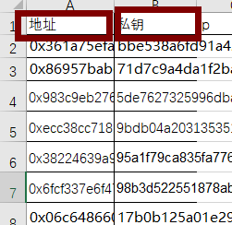

A1 输入 地址 A2 输入私钥

下来A2直到最下面输入钱包地址，B2直到最下面输入私钥

1. 打开服务器

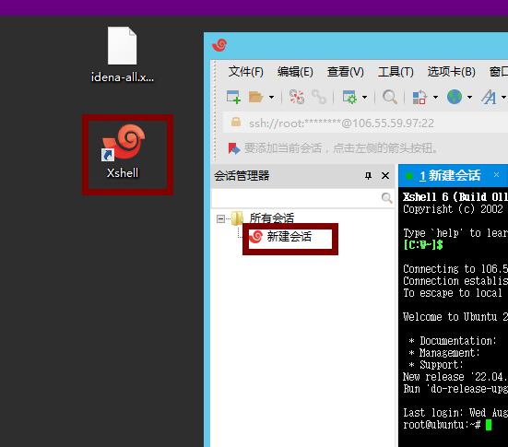

打开指定服务器

1. 导入idena数据（输入代码，每次输入完成按ENTER））

cd tx

./start-idena.sh

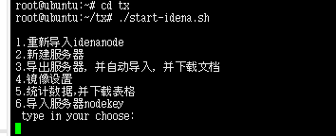

输入1

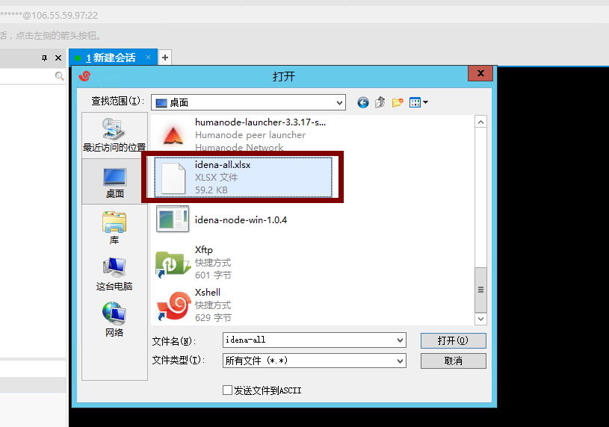

选择准备好的表格点击打开

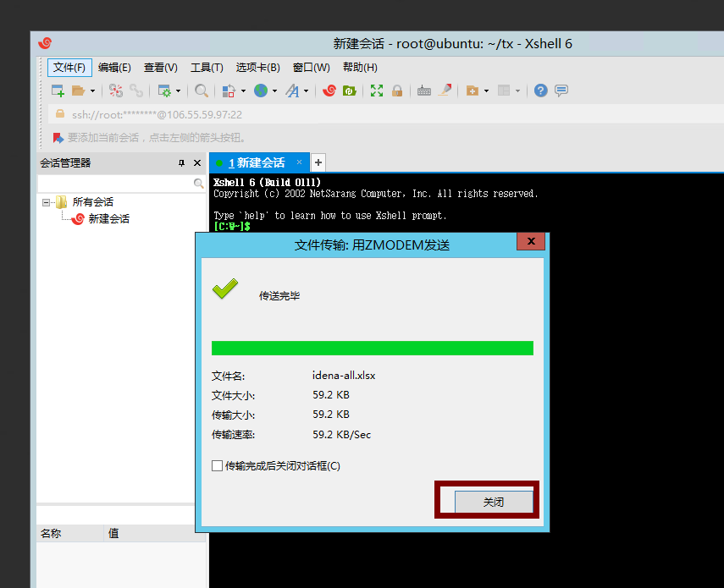

1. 镜像设置

注意：镜像服务器不能用于考试，只用于制作镜像，而且此脚本“选项5”导出服务器时不会出现镜像服务器

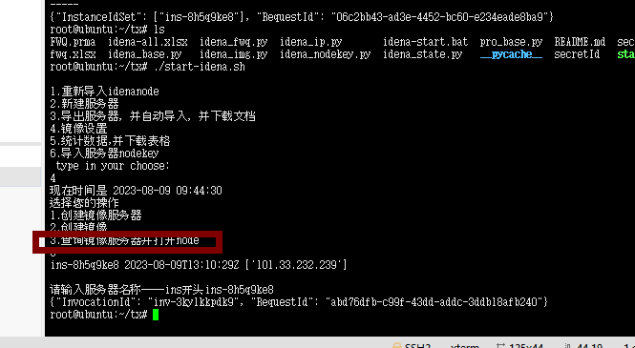

1）新建服务器方法同 4

2）新建镜像服务器后进入镜像设置，选择3 可以在镜像服务器后台打开node

3）选择2 创建镜像，输入镜像服务器名称，输入镜像名称即可创建镜像，镜像创建时间较长大概十分钟后可以开始创建考试服务器

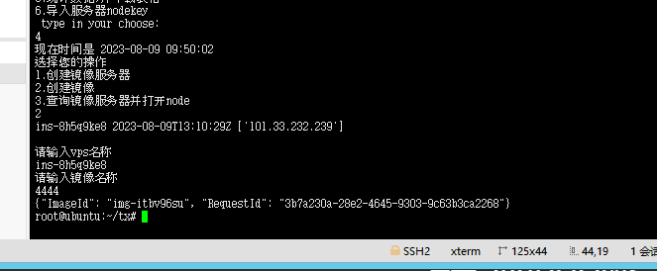

1. 新建服务器

./start-idena.sh

输入2

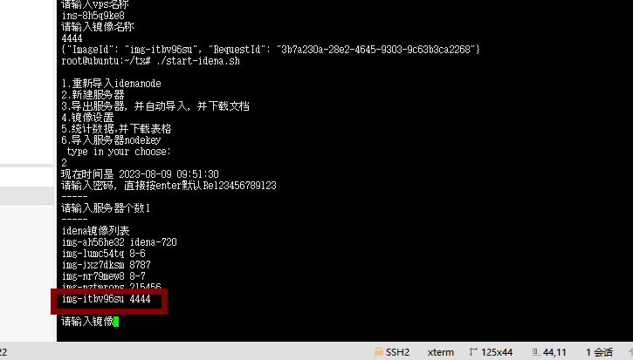

输入镜像需要用鼠标操作选择“img-”后右键复制，后粘贴，不能用键盘复制粘贴

每次输入后按ENTER

可见刚才新建镜像已经出现

1. 导出服务器ip（只会导出考试服务器，不会导出镜像服务器）（进行步骤7后再打开服务器）

./start-idena.sh

输入3

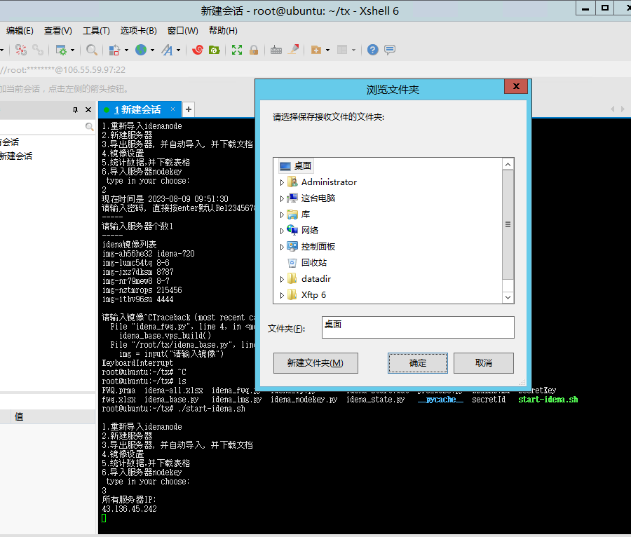

同时输入ip文件

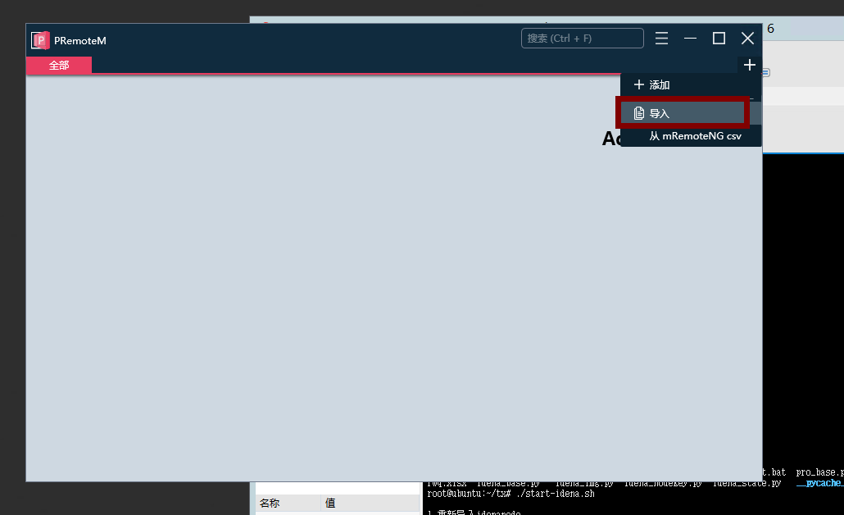

选择刚才导出的文件

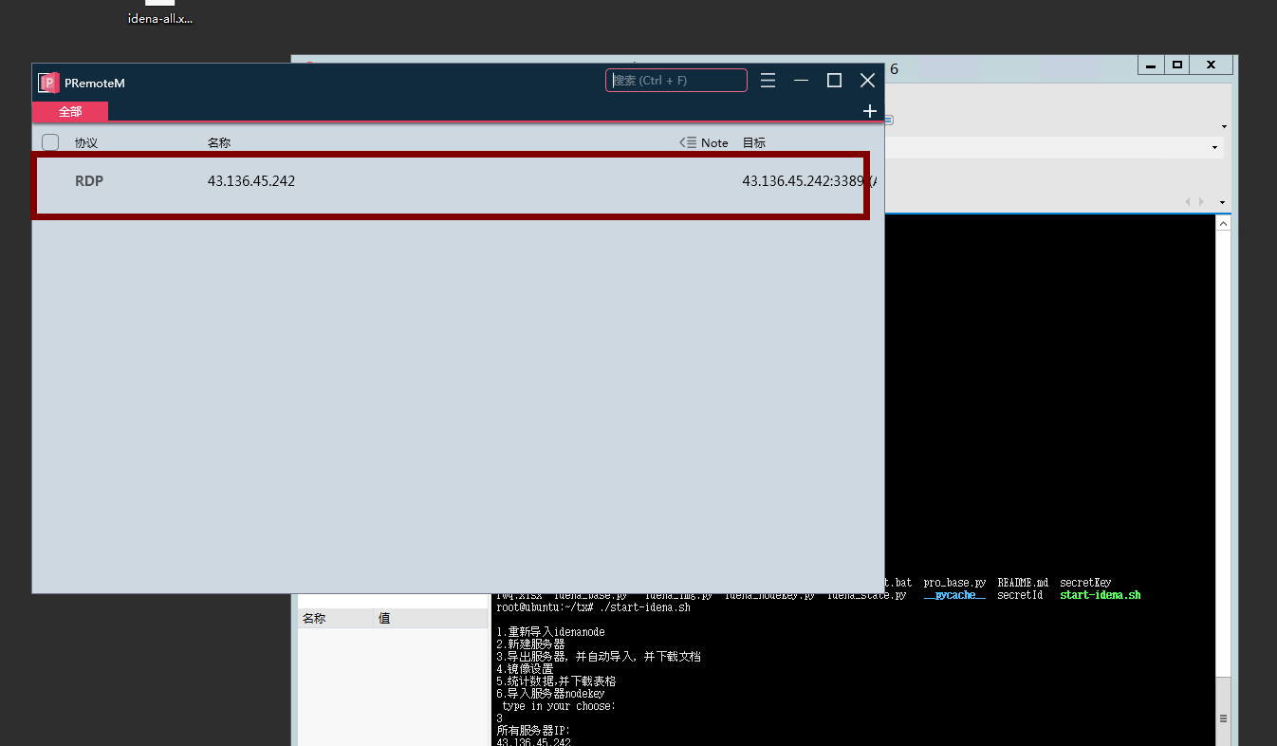

双击即可一键打开服务器

1. 一键导入nodekey

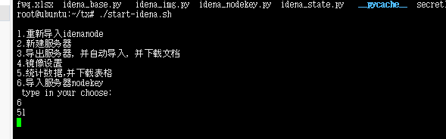

./start-idena.sh

输入6

1. 导出考试后钱包信息，期数等

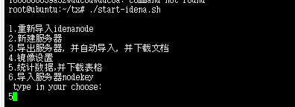

./start-idena.sh

输入5